**DESARROLLO E IMPLEMENTACIÓN DE UN SISTEMA**

**DE INFORMACIÓN CONTABLE PARA LA EMPRESA**

**ADECAMOR CIA. LTDA.**

Abad Electronic & Software Industries

**PLAN DE PROYECTO**

Ing. Julio Abad Basantes

DIRECTOR EJECUTIVO (CEO)

Octubre 2020

ECUADOR

**Relación de siglas y abreviaturas utilizadas**

**Siglas Significado**

CEO Director Ejecutivo (Chief Executive Officer)

CIO Director de Información (Chief Information Officer)

CLOUD Servicio de computación a través del Internet (Nube).

CTO Director de Tecnología (Chief Technical Officer)

IaaS Infraestructura como servicio (Infrastructure as a Service)

PaaS Plataforma como servicio (Platform as a Service)

PHP Preprocesador de Hipertexto (Hypertext Preprocessor)

SaaS Software como servicio (Software as a Service)

SICA Sistema Información Contable para ADECAMOR

USD Dólares de los Estados Unidos de América

VPS Servidor Virtual Privado (Virtual Private Server)

**Abreviaturas**

CANT Cantidad

Pág. Página

% Porcentaje

**ÍNDICE**

**CONTENIDO PÁG.**

Carta de presentación 1

**CAPÍTULO I**

Introducción 2

Antecedentes 2

Objetivo del proyecto 3

Alcance 3

Descripción del Sistema 3

**CAPÍTULO II**

Requerimiento del proyecto 5

Módulos del sistema 5

* Módulo de Usuarios. 5
* Módulo de Clientes. 5
* Módulo de Proveedores. 5
* Módulo de Ventas 5
* Módulo de Recaudación 6
* Módulo de Inventarios 6
* Módulo de Caja-Bancos 6
* Módulo de Propiedad Planta y Equipos 7
* Módulo de Talento Humano 7
* Módulo de Control de costos 7
* Módulo de Importaciones 7
* Módulo de Contabilidad 8
* Módulo de Informes 8
* Módulo de Toma de Decisiones 8
* Módulo de Control Externo 8
* Módulo de Auditoría 8
* Tutoriales 8

**CAPÍTULO III**

Arquitectura 10

* Modelo Actual 10
  + Ventajas de los servidores físicos 10
  + Desventajas de los servidores físicos 10
  + Diseño de la plataforma actual 10
* Modelo Propuesto 11
  + Ventajas de los servidores en la nube 11
  + Desventaja de los servidores en la nube 11
  + Diseño de plataforma propuesto 11

Plataforma 12

* Plataforma de Desarrollo 12
  + Diagrama de arquitectura de Software 12
* Plataforma de Implementación 12
  + Diagrama de Componentes 12

**CAPÍTULO IV**

Productos entregables 13

Requisitos mínimos 14

Garantía técnica 14

Cronograma 14

* Desarrollo
* Implementación

**CAPÍTULO V**

Presupuesto 15

* Costos de Desarrollo 7
* Costos de Implementación 7
* Inversión Mensual
* Inversión Anual

Participantes involucrados 9

Conclusiones

Resumen ejecutivo 10

**Anexos**

* Anexo 1
* Anexo 2

Riobamba, 10 de octubre de 2020

Ingeniero

Ramiro Cabezas

**Gerente General ADECAMOR CIA. LTDA.**

Presente

De nuestra consideración:

Abad Electronic & Software Industries, es una empresa de tecnología creada en el año 2015, orientada al desarrollo de soluciones integrales e innovadoras de software, control y automatización electrónica, que impulsan la productividad de los servicios tecnológicos de las empresas públicas y privadas de nuestro país.

Durante este tiempo nos hemos especializado en el desarrollo de sistemas móviles, web y de escritorio con enfoque en la mejora continua de los procesos de las organizaciones; con productos de software que permiten integrar los equipos electrónicos con sistemas de gestión administrativa y financiera, para la optimización de los recursos y seguridad de su información.

Nuestra misión es proporcionar soluciones integrales de Hardware y Software, garantizando productos de calidad que permitan satisfacer las necesidades de nuestros Clientes, impulsando la mejora continua en cada uno de sus procesos.

Para el efecto, ponemos a su consideración nuestro plan de proyecto para el desarrollo e implementación de un sistema de información contable que integre y controle desde el mismo software la información contable, los surtidores de combustible y los tanques de almacenamiento en la Empresa ADECAMOR CIA. LTDA. a la cual usted representa, argumentos técnicos que encontrará en el presente documento.

Atentamente,

Ing. Julio Abad Basantes

**CAPITULO I**

**Introducción**

Los principales retos dentro del amplio campo de la distribución, manejo y comercialización de combustibles, es el control en la distribución de los combustibles, los constantes cambios en las regulaciones, la necesidad de brindar servicios con calidad y de emitir comprobantes de venta confiables, versus la dificultad de implementar dichos cambios de manera eficiente, segura y confiable; para lo cual es necesario contar con herramientas avanzadas de software e infraestructura tecnológica que permitan innovar los procesos de comercialización de combustibles, enfocadas en satisfacer las necesidades de los clientes y proveedores en un tiempo mínimo, garantizando volúmenes exacto en los consumos y una posición de alto nivel dentro del mercado.

Para cumplir con dichas metas, se plantea desarrollar e implementar una herramienta tecnológica que permita a la Empresa ADECAMOR CIA. LTDA. integrar bajo un mismo sistema informático la gestión: administrativa, financiera, de control y comercialización de combustibles, mejorando el flujo de información existente en los procesos automatizables.

**Antecedentes**

La Empresa ADECAMOR CIA. LTDA. es una organización dedicada a la venta, distribución y comercialización de combustibles, ubicada en varias provincias del Ecuador, actualmente cuenta con sistemas de facturación y contabilidad separados, sin un proceso de control de tanques de combustible, ocasionalmente presenta problemas de conectividad y mantiene costos elevados por mantenimiento y actualizaciones del software; motivo por el cual la empresa requiere desarrollar e implementar su propio Sistema de Información Contable, que integre los equipos surtidores de combustible y los tanques de almacenamiento con el nuevo software, permitiendo optimizar los procesos de control y facturación propios del negocio.

Para el efecto, ADECAMOR CIA. LTDA solicitó a “Abad Electronic & Software Industries” presentar una oferta técnica y económica para el desarrollo e implementación de dicho proyecto.

**Objetivo del proyecto**

Desarrollar e Implementar un Sistema Información Contable a la medida de la Empresa ADECAMOR CIA. LTDA., que permita integrar los procesos propios del giro del negocio con la información financiera contable, manteniendo el control en la administración, actualización y mejora del software de acuerdo a los requerimientos de mercado, optimizando los tiempos de respuesta y la calidad del servicio ofrecido a los clientes y proveedores, alineado al cumplimiento de las metas empresariales.

**Alcance**

La presente oferta cubre el desarrollo tecnológico e implementación del Sistema de Información Contable para ADECAMOR, utilizando técnicas de ingeniería de Software y herramientas de desarrollo modernas que permitan obtener productos de calidad implementados sobre plataformas Web.

El mencionado sistema, permitirá la integración del software contable con los equipos surtidores de combustible, los tanques de almacenamiento y dispositivos móviles como tabletas para el proceso de facturación.

Los costos establecidos en la presente oferta, detallados en el CAPITULO V, son exclusivamente para el desarrollo de los módulos del software contable establecidos en los requerimientos iniciales definidos en el punto 3.2 del presente plan, y para la implementación del hardware y software en todas las estaciones de servicio de la Empresa ADECAMOR, que a la fecha de suscripción del contrato posea.

Una vez que se proceda a la entrega recepción del sistema, el servicio de asistencia técnica, los costos por servicios en la nube, mantenimiento de la plataforma virtual o física, y/o mal uso de la herramienta será asumido por la contratante.

**Descripción del Sistema**

El Sistema de Información Contable para ADECAMOR CIA. LTDA, es un software desarrollado a la medida de la empresa, que utiliza las últimas tecnologías en el desarrollo de software y hardware, permitiendo obtener una interface dinámica y amigable para el usuario, así como la integración de los surtidores de combustible con los tanques de almacenamiento, utilizando un servidor de automatización flexible y actualizable, conexión con bases de datos externas, plataformas y bases de datos en la nube, y con un servidor de respaldo físico que permita a la empresa mantenerse con sistema, aunque exista perdida de conectividad con la nube.

**CAPITULO II**

**Requerimientos del proyecto**

De la reunión mantenida con el Gerente de la Empresa ADECAMOR CIA. LTDA. se identificaron de forma general los siguientes requerimientos con los que debe cumplir el proyecto, así:

* Desarrollo de un software contable que cumpla con las necesidades definidas por el contador de la Empresa.
* Mejorar el proceso de Facturación Electrónica.
* Contar con conexión a las bases de datos del registro civil, SRI y ANT; en función del costo beneficio.
* Mejorar el proceso de ventas utilizando tarjetas de crédito.
* Integración de surtidores de combustible y tanques de almacenamiento con el software contable.
* Mejorar la calidad de la conexión de red, minimizando perdida de datos.
* Integración con dispositivos de uso manual (Tablets)

**Módulos del sistema**

El Sistema de Información Contable a la medida para ADECAMOR CIA. LTDA., contará con los siguientes módulos:

* Usuarios.
  + Administración de Usuarios del sistema
* Clientes.
  + Administración de clientes
* Proveedores
  + Administración de proveedores
  + Ingreso compras
    - Registro compra
    - Retención en compra
    - Pago compra
  + Notas de crédito
  + Notas de débito
  + Ingreso Bodega
  + Autorización de compra
  + Pedidos compra
  + Pago proveedores
  + Liquidación caja Chica
* Ventas.
  + Servicios
  + Facturación.
    - Facturación punto de venta
    - Facturación restaurante
    - Facturación electrónica por bloque.
  + Tienda virtual
  + Devolución en ventas
  + Despacho de productos
  + Egresos de inventario
  + Pedido de productos
  + Reserva de productos
  + Proformas
  + Cuentas por Cobrar
  + Aplicación NIIFS
* Recaudación
  + En efectivo.
  + En cheque.
  + Deposito – Transferencia.
  + Tarjetas débito y crédito
  + Por retención.
  + O
* Inventarios
  + Administración de productos
  + Configuración de inventario hasta por 6 niveles
  + Control de Entradas y salidas de productos
  + Administración de bodegas
  + Transferencias de bodegas
  + Constatación física
  + Control de tanques de combustible
  + Aplicación de NIIFS Inventarios
  + Ajuste de Inventarios
* Caja-Bancos
  + Administración de Bancos y cuentas
  + Movimientos de caja
  + Movimientos de cuentas bancarias
  + Tarjeta de crédito – Ventas
  + Tarjeta de crédito - Compras
  + Conciliación Bancaria
  + Cheques devueltos en ventas
* Propiedad planta y equipos
  + Administración de propiedad planta y equipo
  + Depreciación PPE
  + Revalorización PPE
  + Actas entrega recepción de PPE
  + Control de uso de vehículos
  + Aplicación NIIFS PPE
* Talento Humano
  + Administración de empleados
  + Control Biométrico
  + Rol de pagos
  + Calculo Horas Extras
  + Calculo comisiones
  + Administración Vacaciones
    - Control vacaciones
    - Liquidación vacaciones
  + Liquidación beneficios
  + Anticipos
  + Prestamos
  + Traslado de personal
  + Manejo de planillas IESS
* Control de costos
  + Ingredientes
  + Recetas
  + Producción
  + Rendimientos
* Importaciones
  + Ingresos de importación
  + Distribución costos de importación
* Contabilidad
  + Manejo de plan de cuentas
  + Administración de presupuesto
    - Presupuesto General
    - Presupuesto ventas
  + Diarios contables
  + Control Prepagados
  + Manejo de libros
    - Diario
    - Mayor
  + Balance de comprobación
  + Estado de situación financiera
  + Estado de resultados integral
  + Estado de flujo de efectivo
  + Estado de evolución patrimonio
  + Notas aclaratorias
* Informes
  + Reportes del módulo de usuarios
  + Reportes del módulo de clientes.
  + Reportes de módulo de proveedores.
  + Reportes del módulo de ventas
  + Reportes del módulo de recaudación
  + Reportes del módulo de inventarios.
  + Reportes del módulo de Caja-Bancos.
  + Reportes del módulo de Propiedad Planta y Equipos
  + Reportes del módulo de Talento Humano
  + Reportes del módulo de Control de costos
  + Reportes del módulo de Importaciones
  + Reportes del módulo de Contabilidad
* Toma de decisiones
  + Indicadores de Gestión
  + Indicadores Financieros
  + Histórico de ventas
  + Histórico de producción
* Control Externo
  + SRI
    - Anexos
    - Requerimientos
    - Conciliaciones tributarias
    - Reportes
  + DINARDAP
  + ARCH
  + ARCSA
  + Superintendencia de Compañías
  + Ministerio del Trabajo
* Auditoría
* Tutoriales
* Interface de integración de surtidores de combustible con los módulos de Facturación y Clientes

**CAPITULO III**

**Arquitectura**

***Modelo Actual***

La empresa ADECAMOR CIA. LTDA. actualmente cuenta con un servidor físico que se encuentra dentro del Centro de Datos de la propia Empresa.

*Ventajas de los servidores físicos propios*

* Permiten tener un mayor control y seguridad de la información (lo cual es fundamental en instituciones militares y organismos gubernamentales debido a sus normativas de seguridad).

*Desventajas de los servidores físicos propios*

* Mayor costo debido a que se necesita equipos físicos, personal capacitado, conexión a Internet de alta velocidad, etc.
* Requiere de personal capacitado para mantener el sistema actualizado.
* El resultado final puede no cumplir con los estándares básicos del mercado.
* Panel de administración poco intuitivo y tendencia a poseer herramientas simples.
* El sistema de respaldo es más difícil de implementar.
* El soporte depende del horario de trabajo de la persona a cargo del servidor físico.
* Las actualizaciones dependen del trabajo de la persona a cargo del servidor físico.

*Diseño de la plataforma actual*

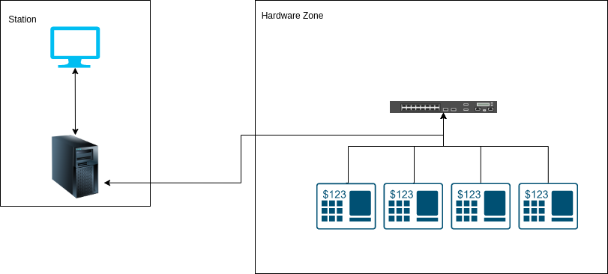

***Modelo Propuesto***

La propuesta para el presente proyecto es utilizar las plataformas como servicios (PaaS) y los servidores en la nube, estos tienen los mismos elementos que un Servidor Físico como: velocidad de CPU, memoria RAM, espacio en disco duro y sistema operativo; sin embargo, la principal diferencia radica en que el equipo físicamente está dentro de un Centro de Datos el cual es operado por empresas especializadas en ofrecer servicios tecnológicos y su acceso es vía internet o con enlaces privados.

*Ventajas de contratar el servicio de Servidor en la Nube*

* Menor costo debido a que los equipos, personal y soporte lo proporciona la empresa que brinda el servicio.
* Personal altamente especializado (ya que la empresa tiene experiencia en el rubro).
* El servicio cumple con los estándares básicos del mercado.
* Panel de administración intuitivo y herramientas sofisticadas.
* Sistema de respaldo sofisticado.
* Soporte 24 horas (muy útil en caso de fallas, ataques externos como malware, etc).
* Actualizaciones constantes y automáticas de la plataforma.

*Desventajas de contratar un servicio Servidor en la nube*

* Se tiene un menor control y seguridad de la información (esto solo afecta a nivel normativo a instituciones militares y organismos gubernamentales debido a sus protocolos de seguridad).

*Diseño de la plataforma propuesta*

**Plataforma**

***Plataforma de desarrollo***

*Diagrama de Arquitectura de Software*

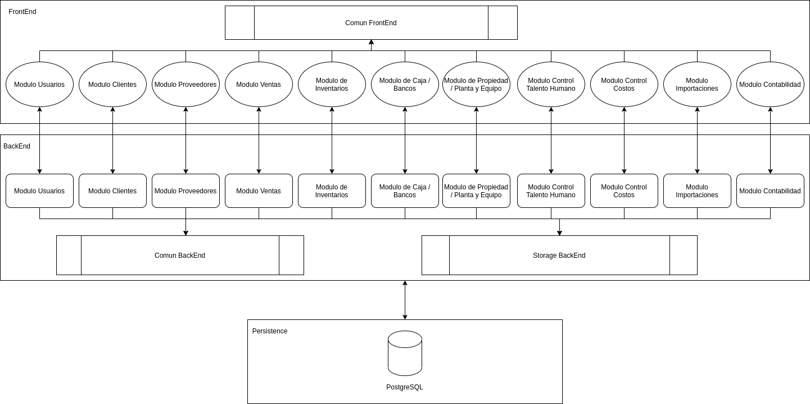

***Plataforma de Implementación***

*Diagrama de Componentes*

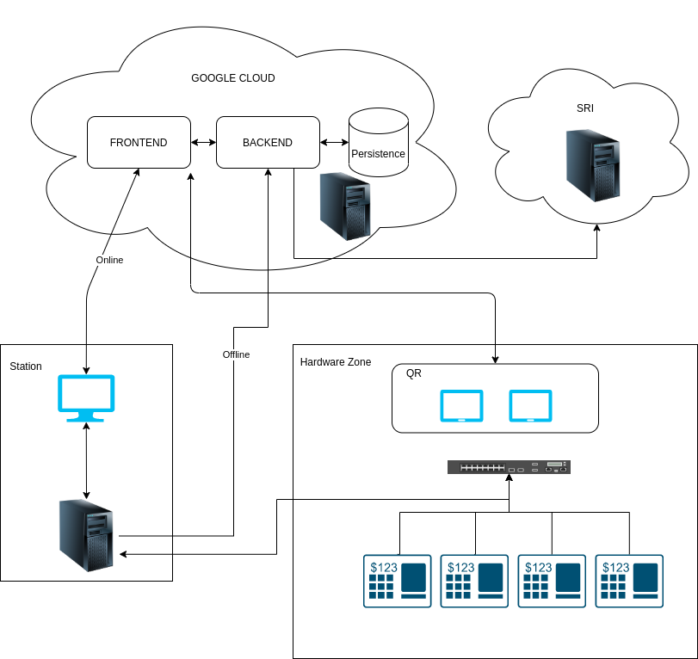

**CAPITULO IV**

**Productos entregables**

Al finalizar el proyecto se entregará lo siguiente:

* Implementación de sistema contable en todas las estaciones de servicio de la empresa con las que cuente hasta la fecha de suscripción de contrato.
* Integración con el Servidor local físico (No incluye servidor, se usará el existente)
* Configuración e integración con el servidor de automatización Fusion 1000 (Incluye Servidor Fusion)
* Sensor para lectura de medición de nivel del tanque (Incluye sensor)
* Integración con el equipo Datafast (No incluye Datafast)
* Integración de software con los dispositivos móviles como Tablets (No incluye tablets, se recomienda adquirir tablets de uso industriales)
* Integración del software con sistema de visión artificial (Incluye cámaras xxx), (OPCIONAL)
* Derechos del Software
* Código fuente del Software
  + Entrega de repositorio privado FrontEnd
  + Entrega de repositorio privado BackEnd
* Entrega documentación:
  + Manual de usuario en video.
  + Diagrama Entidad Relación
  + Diagrama de Arquitectura
  + Diagrama de Clases

No incluye el levantamiento o implementación del código fuente

* Se utilizará la red de datos actualmente implementada en la empresa

**Requisitos Mínimos**

En conclusión, acorde a los apartados anteriores, para la implementación del Sistema Contable, se requiere al menos que la empresa cuente con:

* Computadores de cliente
* Servidor físico
* Datafast
* Tablets
* Disponibilidad de tiempo de uso en un surtidor para las pruebas e implementación
* Infraestructura de red de datos funcional.

**Garantía Técnica**

La presente oferta cuenta con una garantía técnica de uso del software durante los 6 meses siguientes a la implementación del sistema, en la Empresa ADECAMOR CIA. LTDA.

**Cronograma de implementación**

Ver ANEXO 1

**CAPITULO V**

**Presupuesto**

En el presente plan de proyecto para el desarrollo e implementación de un Sistema Información Contable para la empresa ADECAMOR CIA. LTDA., se ha considerado los siguientes costos con el fin de satisfacer las necesidades de su empresa, estos son:

***Desarrollo del proyecto***

*Costo de desarrollo del software*

|  |  |  |  |
| --- | --- | --- | --- |
| **CANT** | **DESCRIPCIÓN** | **COSTO** | **OBSERVACIONES \*** |
| 1 | Desarrollo del software contable | 66.000,00 | Aplica mecanismos de control y seguimiento |
| 1 | Desarrollo del software manejador de perdida de conexión. | 1.000,00 | Requerido para servidor físico local Offline |
| 1 | Desarrollo de la interface entre los surtidores y el software contable | 3.500,00 | Incluye integración con dispositivos móviles (Tablets y Datafast) |
| 1 | Desarrollo de la interface entre los tanques y el software contable | 1.500,00 |  |
| 1 | Desarrollo del software de reconocimiento de placa integrado al software contable | 3.000,00 | Opcional |
| **TOTAL:** | | **74.000,00** |  |

* Incluye código fuente del FrondEnd, BackEnd y Documentación

***Implementación del proyecto***

*Costos de Equipamiento*

|  |  |  |  |  |
| --- | --- | --- | --- | --- |
| **CANT** | **DESCRIPCIÓN** | **V. UNIT.** | **TOTAL** | **OBSERVACIONES** |
| 5 | Servidor Fusion 1000 | 3.000,00 | 15.000,00 |  |
| 5 | Sensor de tanques | 1.000,00 | 5.000,00 |  |
| 40 | Tablets industriales | 600,00 | 24.000,00 | Opcional |
| 10 | Camarás digitales ANPR | 300,00 | 3.000,00 | Opcional |
| **TOTAL:** | | **4.900,00** | **47.000,00** |  |

*Costo de implementación del software*

|  |  |  |  |  |
| --- | --- | --- | --- | --- |
| **CANT** | **DESCRIPCIÓN** | **V. UNIT.** | **TOTAL** | **OBSERVACIONES** |
| 5 | Implementación, configuración y puesta en marcha del software contable. | 2.000,00 | 10.000,00 | No incluye movilización |
| 5 | Implementación, configuración y puesta en marcha del servidor de respaldo físico propio. | 1.000,00 | 5.000,00 | Requerido OffLine |
| 5 | Implementación, configuración y puesta en marcha de la interface entre los surtidores y el software contable | 1.000,00 | 5.000,00 | Incluye configuración de servidor Fusion |
| 5 | Implementación, configuración y puesta en marcha de la interface entre los tanques y el software contable | 500,00 | 2.500,00 |  |
| 5 | Implementación, configuración y puesta en marcha del software de visión artificial integrado al software contable | 1.500,00 | 7.500,00 | Reconocimiento de placa (Opcional) |
| **TOTAL:** | | **6.000,00** | **30.000,00** |  |

*Costo de implementación de servidor en la nube*

|  |  |  |  |
| --- | --- | --- | --- |
| **CANT** | **DESCRIPCIÓN** | **COSTO** | **OBSERVACIONES** |
| 1 | Implementación de Plataforma como servicio (PaaS) | 800,00 | Requerido |
| **TOTAL:** | | **800,00** |  |

***Inversión mensual***

*Costos de servidores en la nube según demanda*

Servidores VPS (Proveedor Incomepro)

|  |  |  |
| --- | --- | --- |
| **PLAN** | **CARACTERISTICAS** | **PRECIO\*** |
| Básico | Procesador 3.1 Ghz: 1 vCore(s)  Espacio en Disco: 25 Gb  Memoria Ram: 2 Gb  Ancho de Banda: 100 Mbps  Ip´s Incluidas: 1 | 35,00 USD |
| Estándar | Procesador 3.1 Ghz: 2 vCore(s)  Espacio en Disco: 50 Gb  Memoria Ram: 4 Gb  Ancho de Banda: 100 Mbps  Ip´s Incluidas: 1 | 55,00 USD |
| Premium | Procesador 3.1 Ghz: 4 vCore(s)  Espacio en Disco: 100 Gb  Memoria Ram: 8 Gb  Ancho de Banda: 100 Mbps  Ip´s Incluidas: 1 | 85,00 USD |

* Los precios son referenciales y pueden variar según la demanda de uso, el pago es de forma mensual e incluyen impuestos, estos costos son cubiertos por la contratante.

*Mantenimiento servidores en la nube*

|  |  |  |  |
| --- | --- | --- | --- |
| **CANT** | **DESCRIPCIÓN** | **PRECIO/USD** | **NECESARIO** |
| 1 | Plataforma como servicio | 64,00 | Si |
| 1 | Asistencia técnica (Soporte) | 60,00 | Opcional |
| **TOTAL:** | | **124,00** |  |

***Inversión anual***

*Seguridad en Internet*

|  |  |  |  |
| --- | --- | --- | --- |
| **CANT** | **DESCRIPCIÓN** | **PRECIO/USD** | **NECESARIO** |
| 1 | Certificado SSL Anual, para validación de Dominio. | 30,00 | Opcional |
| 1 | Asistencia técnica (Soporte) | 250,00 | Opcional |
| **TOTAL:** | | **280,00** |  |

**Participantes involucrados**

* Ing. Julio Abad Basantes
* Ing. Jorge Aguirre
* Lcda.

**Conclusión**

El presente plan de proyecto pone a su disposición todos los recursos disponibles para el desarrollo e implementación de un software contable a la medida de su empresa, asigna tareas, fechas y mecanismos concretos de control y seguimiento basados en ingeniería de software que permitirán la implementación de un sistema integral adaptado a sus requerimientos iniciales producto de la reunión mantenida en día previos y ofreciéndole costos estimados como resultado de un análisis profundo de recursos y tiempo para la implementación exitosa.

**Resumen ejecutivo**

Abad Electronic & Software pone a su disposición todos nuestros recursos tecnológicos y experiencia en el desarrollo de software a la medida para el desarrollo e implementación de un Sistema de Información Contable para la Empresa ADECAMOR CIA. LTDA., esta herramienta informática le permitirá integrar los sistemas de gestión financiera de su empresa, con la información proporcionada por los equipos surtidores de combustible y los tanques de almacenamiento, permitiendo optimizar los procesos propios del giro del negocio para una adecuada toma de decisiones y garantizando la seguridad y confiabilidad de su información.

El sistema utilizará las últimas tecnologías en el desarrollo de software y hardware, permitiendo obtener una interface dinámica y amigable para el usuario, así como también permitirá su integración con los surtidores de combustible, los tanques de almacenamiento, los dispositivos externos como tablets y Datafast; utilizando un servidor de automatización Fusion compatible con los surtidores, conexión con bases de datos externas y locales, plataformas y servicios en la nube, y con un servidor de respaldo físico que permita a la empresa mantener el sistema operando aunque exista perdida de conectividad con el internet o la nube, optimizando los tiempos de respuesta y la calidad del servicio ofrecido a los clientes y proveedores, alineado al cumplimiento de las metas empresariales.

El presente documento pone a su consideración las características técnicas de un plan de proyecto para el desarrollo e implementación de un Sistema de Información Contable en las 5 estaciones de servicio con las que cuenta su empresa, manteniendo el control con una administración centralizada, actualizaciones integrales y optimización del software de acuerdo a sus requerimientos.

Los módulos a desarrollar sobre una plataforma web son: Usuarios, Clientes, Proveedores, Ventas, Recaudación, Inventarios, Caja-Bancos, Propiedad Planta y Equipos, Talento Humano, Control de Costos, Importaciones, Contabilidad, Informes, Toma de Decisiones, Control Externo, Auditoría, Tutoriales; además, el software para la integración de los dispensadores de combustible, tanques de almacenamiento, servidor de respaldo y dispositivos externos como tablets y datafast; también, ponemos a su consideración el software de visión artificial para el reconocimiento de placas integrado al software contable, el cual no se encuentra considerado en el tiempo estimado de desarrollo.

El Desarrollo e Implementación del Sistema de Información Contable en su empresa durará 540 días, el costo de la misma puede variar según las características técnicas opcionales que se requieran de acuerdo al CAPÍTULO V; en relación al capítulo mencionado, se puede establecer una inversión mínima consolidada para el desarrollo e implementación del Sistema en la nube de 114.300,00 USD; y, de 119,00 USD mensuales por el alquiler del servidor VPS y la plataforma como servicio en la nube.

Se requiere se brinde las facilidades de uso de los equipos informáticos, tanques y surtidores de combustible durante el proceso de pruebas e implementación.